© Авторы , 2010
При цитировании указанных материалов обязательна полная ссылка на первоисточник публикации:
Журнал «Информационно-измерительные и управляющие системы», №12,т.8,2010г., стр. 74-81 и электронный адрес страницы, на которой размещена публикация.

ГРОМОВ Ю.Н. – ГУЗ ЯО «МИАЦ» г. Ярославль
Громов Юрий Николаевич – заместитель директора по информационному обеспечению ГУЗ ЯО «МИАЦ»; 150054 г.Ярославль, пр-кт Октября 65 т. (4852) 72-11-83, факс: (4852) 73-82-92
e-mail: jng1@mail.com и сайт: http://miac.zdrav.yar.ru

Методология построения Индекса благополучия/неблагополучия муниципальных районов в сфере здравоохранения

_________________
В статье приведена методология построения интегрированного индекса оценки деятельности здравоохранения как в целом за субъект, так и за муниципальные образования и конкретно за конкретные направления деятельности. При оценке деятельности здравоохранения по конечным результатам приходится использовать целый комплекс косвенных измерителей этих явлений, а именно, набор показателей статистики здравоохранения и статистики здоровья. Представленная методика комплексной оценки может быть использована на всех уровнях управления здравоохранением области, города и района, в различных службах и отделениях ЛПУ для решения выявленных проблем в здравоохранении. Она позволяет сделать процесс управления более объективным и целенаправленным.

Ключевые слова: рейтинг, интегрированный показатель, эффективность, муниципальное здравоохранение

In clause the methodology of construction of the integrated index of an estimation of activity of public health services both as a whole behind the subject is given, and for municipal educations and is concrete for concrete directions of activity. At an estimation of activity of public health services by final results it is necessary to use the whole complex indirect the price of a measure of these phenomena, namely, set of parameters of statistics of public health services and statistics of health. The submitted technique of a complex estimation can be used at all levels of management of public health services of area, city and area, in various services and branches LPU for the decision of the revealed problems in public health services. She allows to make process of management by more objective and purposeful.
Key words: rating, the integrated parameter, efficiency, municipal health care system
Успех реформирования здравоохранения в значительной степени зависит от эффективности управления. Вместе с тем, эффективное управление невозможно без объективного оценивания результатов функционирования управляемых подсистем по достижению стоящих перед ними целей, что обычно производится на основании тех или иных показателей по выяснению состояния системы здравоохранения субъекта.
Требования нормативно-правовых актов к методологическим подходам по определению экономической эффективности в здравоохранении постоянны, так как финансирование здравоохранения осуществляется в основном за счет государственных средств. Чтобы более эффективно оценить расходы на здравоохранение в субъекте, необходима единая методология подхода к ним. В действительности, что мы видим: каждый субъект пытается самостоятельно применять свои методы оценки деятельности здравоохранения как в целом за субъект, так и за муниципальные образования и конкретно за конкретные направления деятельности, например за эффективность работы скорой помощи, деятельность врачей общей практики и т.п.
Однако обычные показатели и их явная неоднозначность (проценты, абсолютные числа, промилле и т.п.) зачастую ставят лицо, принимающее решение по финансированию данной отрасли в затруднительное положение. Однако обосновать полученные таким образом выводы зачастую бывает невозможно, что значительно снижает их управленческую ценность. Поэтому получение комплексных показателей при управлении любыми сложными объектами становится все более актуальной задачей.
До настоящего времени к решению этой проблемы нет единого подхода. Большинство из предлагаемых методик недостаточно универсальны, слабо используют кибернетические принципы регулирования по отклонениям, а главное — трудоемки и мало применяемы для широкого использования в практическом управлении.
Исходя из принципов управления, руководитель высшего звена должен пользоваться не всей имеющейся информацией, а лишь той, которая сигнализирует о возникновении проблем в управляемой системе, т.е. об отклонении реального показателя ее функционирования от ожидаемого (базового) значения.
Множество показателей, циркулирующих в системе здравоохранения, требуют, чтобы их перечень, необходимый для управления на определенном этапе и уровне, был четким и обоснованным. А оценка возникновения рассогласований производилась бы обобщенно в целом по подсистемам, на основе отобранных показателей, с учетом их неравнозначности и количественной характеристики отклонения в сторону улучшения или ухудшения.
В целях получения комплексного представления о функционировании объектов управления в здравоохранении в конце 70-х годов была разработана под руководством ВНИИ СГИ ОЗ им. Н.А.Семашко методика обобщенной оценки показателей. Позже в 90-х годах эта методика нашла свое развитие в Ярославской государственной медицинской академии. Современное развитие здравоохранения требует, чтобы его деятельность оценивалась, прежде всего, по конечным результатам. Для оценки конечных результатов, прежде всего, уровень общественного здоровья и степень удовлетворения населения медицинской помощью, должен использоваться более обобщенные критерии, чем отдельно взятые показатели.
Неблагоприятная динамика показателей общественного здоровья населения в муниципальных районах ведет к необходимости выявления мишеней в различных его компонентах с выходом на первопричину негативного проявления конкретных показателей.
Общественное здоровье формируется и поддерживается всей совокупностью условий повседневной жизни людей. Конкретные причины, ответственные за ухудшение качества здоровья (возникновение и развитие болезней, временной нетрудоспособности, инвалидности и ранней смертности), получили название «факторов риска». После начала реформирования экономики России менялись параметры факторов риска и интенсивность их влияния на здоровье населения. При анализе медико-демографической ситуации представляют интерес не только факторы, которые достоверно влияют на общественное здоровье, но и те, которые можно рассматривать как индикаторы условий жизни и, соответственно, косвенные индикаторы уровня здоровья.
Переход к оценке работы муниципальных районных систем здравоохранения и его отдельных служб по конечным результатам означает применение специальной методики расчета, программных продуктов, которые бы выразили числом общую характеристику деятельности большого количества людей за определенный промежуток времени в таком виде, чтобы была очевидной, исчислимой, пригодной к использованию в управлении зависимость показателей этой деятельности и конечных результатов.
При оценке деятельности здравоохранения по конечным результатам приходится использовать целый комплекс косвенных измерителей этих явлений, а именно, набор показателей статистики здравоохранения и статистики здоровья.
Так как субъект состоит из различных муниципальных образований, где работают свои системы здравоохранения, поэтому необходимо осуществлять анализ их эффективности по повышению качества состояния здоровья населения отдельных территорий, а уже на основе их совокупности принимать соответствующие управленческие решения для локализации проблем ухудшающих состояние здоровья населения. Одновременно, лицо принимающее решение (ЛПР) в муниципальном районе должен владеть сравнительной информации с соседними территориями, что в последующем усилит организационную и профилактическую работу по улучшению качества и эффективности работы системы здравоохранения в целом и за субъект.
Так, в Ярославской области был использован для комплексной оценки состояния здоровья населения, системы здравоохранения субъекта в разрезе муниципальных образований был введен статистический индекс (Statistical index), который является относительной величиной, полученной в результате сравнения сложных совокупностей и отдельных их единиц. Синтетические свойства индексов — соединение (агрегирование) в целое разнородных единиц статистической совокупности. Аналитические свойства индексов — определение влияния факторов на изменение изучаемого показателя.
Определенную помощь может оказать классификация статистических показателей (Indikator) в соответствии с системными представлениями о деятельности здравоохранения.
В соответствии с этим выделили 4 группы обобщенных показателей для определения Индекса общественного здоровья (ИОЗ) или иначе — Индекса определения благополучия/неблагополучия муниципального района (МР) в сфере здравоохранения на территории Ярославской области.
Расчеты РАМН РФ по «Индексу общественного здоровья» (ИОЗ) показывают, что на первое место среди факторов риска занимает образ жизни, более того, от него здоровье непосредственно зависит. Доля факторов образа жизни превышает половину всех воздействий и в нем примерно до 20% занимают наследственные факторы. По 20% — на загрязнение окружающей среды и социально-экономическое положение в том регионе, и примерно 10% приходится на работу органов и учреждений (служб) здравоохранения. (схема 1)

Схема 1.

Алгоритм нахождения Индекса общественного здоровья (ИОЗ)
Индекс общественного здоровья

Состояние
здоровья
населения
Экология
Социально-экономическое положение
Система здравоохранения

(50% или k=0,5) (20% или k=0,2) (20% или k=0,2) (10% или k=0,1)
Такое соотношение факторов относится к здоровью и нездоровью. При болезни эти факторы выступают как факторы риска здоровью.
Поэтому при расчете Индекса общественного здоровья вводятся соответствующие поправочные коэффициенты. Например, если рассматриваются окончательные агрегированные показатели, то необходима их корректировка, на поправочные коэффициенты исходя из факторов риска.
1. Состояние здоровья населения (СЗН), k=0,5
2. Система здравоохранения (СЗ), k=0,1
3. Экологическая ситуация (ЭС), k=0,2
4. Социально-экономическое положение МР (СЭП), k=0,2
k— коэффициент корреляции, исходя из факторов риска. Подставляя в формулу значения коэффициентов, получим выражение Индекса общественного здоровья (ИОЗ):

тогда ИОЗ = 0,5СЗН+0,1СЗ+0,2ЭС+0,2СЭП
Расчет корреляции подындексов (I), влияющих на основной признак-индекс осуществляется следующим образом:
Например, если имеются значения общего () показателя и первичного показателя (), тогда значение () исследуемого индекса показателя равно сумме значения общего показателя () и произведению общего показателя на коэффициент корреляции первичного показателя () по отношению к среднеобластному показателю.

= + ,

где k = (–)/ × 0,01
— среднеобластной показатель данного класса.
— показатель исследуемого муниципального района.
— коэффициент i — признака, n— к-во признаков
Если коэффициент корреляции получается отрицательным по значению, то тогда поправка вносится с отрицательным значением и происходит вычитание корреляции от указанного признака.
Коэффициент корреляции необходим для выявления более полной зависимости индекса от конкретного признака подындекса-показателя.
Такая классификация и группировка агрегированных индексов–показателей с учетом коэффициентов корреляции позволяет подойти к определению таких важных и полезных для анализа оценок как адекватность, результативность и эффективность функционирования здравоохранения.
Каждый из четырех основных показателей подразделяется на следующие группы показателей (подындексы):
Так в «Состояние здоровья населения» (СЗН) входят агрегированные индексы–показатели рождаемость, смертность и заболевание (общая и первичная, по детям и взрослым), инвалидность (первичная). Дополнительно рассматривается подындекс заболеваемость населения социально–значимыми болезнями, финансирование на которые идет из федерального и областного бюджетов. (схема 2 и 3)
В агрегированный индекс–показатель «Система здравоохранения» (СЗ) входят агрегированные индексы–показатели, характеризующие процесс функционирования ЛПУ, ресурсы и обеспеченность, а также удовлетворение населения медицинской помощью и эффективность финансирования здравоохранения субъекта.
Чем выше уровень обеспеченности, чем больше ресурсы, чем шире развита специализация медпомощи, тем выше, при прочих равных условиях степень удовлетворения населения в различных видах медпомощи.
В показатель «Экологическая ситуация» (ЭС) входят агрегированные индексы–показатели, характеризующие атмосферу, воду, почву, воздействие внешних источников, санитарно-эпидемиологическую ситуацию от природно–очаговых инфекций.
В агрегированный индекс–показатель «Социально-экономическое положение» МР (СЭП) входят агрегированные индексы–показатели, характеризующие доходы населения, состояние экономического развития МР.
Социально-экономические условия жизни населения приводят к тому, что в наибольшей степени страдают «критические группы населения» — беременные женщины, роженицы, родильницы, кормящие матери, новорожденные дети, особенно раннего возраста и подростки.
Схема 2
Алгоритм нахождения Индекса Состояния здоровья населения
(ИСЗН)
Состояние
здоровья
населения

Заболеваемость

Рождаемость
Смертность

Детская
Взрослая

Трудоспособного
населения

Схема 3
Алгоритм расчета Индекса заболеваемости
Заболеваемость

Соц.значимые
Взрослые
(первичная)
Дети
(первичная)
Сахарный диабет

Инвалидность
первичная
Общая

СПИД
онкология

Взрослые
(Общая)
Дети
(общая)
Венерические и кожные

Туберкулез

Психические
заболевания

Наиболее удобно для агрегирования показателей представлять показатель ИОЗ (индекс общественного здоровья) в виде безразмерных индексов. Их величины определяются путем соотношения величины показателя в оцениваемом МР или к среднеобластным уровнем этого показателя, или от максимального и минимального их значений для данного класса болезней. Такая форма представления агрегированных индексов–показателей является очевидной и стимулирует МР, так как он как бы вступает в соревнование с областью или иным МР, пытаясь превзойти их уровень. В некоторых случаях используются и нормативные показатели для последующего расчета агрегированных индексов–показателей.
В рамках этого подхода показатели рассматриваются системно, в аналитической перспективе, позволяющей дать комплексную оценку состояния общественного здоровья населения и воздействующих на это факторов.
Методология Индекса состояния здоровья населения Ярославской области основывалась на концептуальной схеме оценки «показателей здоровья».
При оценке этих показателей возникает немало проблем. Это выражается зависимостью общих коэффициентов рождаемости, смертности, заболеваемости от особенностей возрастно-половой структуры населения; сильное влияние обеспеченности и доступности медпомощи; не явно, часто противоречивые связи уровня и динамики этих показателей с показателями здравоохранения.
Таким образом, основой агрегирования в единый показатель (Индекс) разнородных показателей медицинской статистики является наличие содержательной связи между этими показателями с количественной оценкой конечных результатов деятельности здравоохранения.
Для подсчета Индекса все использованные показатели нормализовались (переводились в оценку по семибальной шкале). Данная методика оценки разнородных величин используется ООН для оценки любого вида деятельности. Согласно ей, оценка показателя рассматривалась по следующей формуле:
Баллы (оценка) показателя района:
X =6* 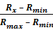 + 1, где
— значение показателя для района (x)

Таким образом, если район имеет минимальное значение показателя в ЯО, то его оценка равна 1, если максимальная,– он получает 7 баллов.
Для оценки показателей, увеличенное значение которых имеет негативный характер (например, смертность населения, заболевания различного характера…), использовалась другая формула:
Баллы (оценка) показателя района:
X =6* 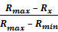 + 1

В случае отсутствия значения показателя для отдельного района муниципального образования, его значение определялось с использованием статистических методов (корреляционный анализ и др.)
Значения подындексов подсчитывались как средневзвешенное оценок показателей, характеризующих соответствующий показатель класса болезней, — каждый показатель входит с определенным весовым коэффициентом.
Оценка подындексов–компонентов в частности «состояние здоровья» или подындекс «заболеваемость» строится как среднее арифметическое от оценок своих подындексов.
Наиболее простая форма агрегирования — это суммирование полученных безразмерных индексов с последующим делением на число включенных показателей. При такой операции величины комплексной оценки либо равны единице, либо больше ее. Чем выше ее значение, тем лучше результаты оцениваемой деятельности районного здравоохранения. Последующее ранжирование позволяет распределить места между отдельными районами, выявить «победителей» и «отстающих».
На основе общего Индекса (ИОЗ), индексов–компонентов (показателей) подындексов и оценок отдельных показателей строятся рейтинги районов (ранжирование районов).
Преимуществом данной методики, несмотря на ее очевидные ограничения, является, на наш взгляд, объективность, оперативность и простота получаемых оценок.
Эти показатели дают ценную информацию для анализа и понимания сути сложных механизмов связи между элементами системы здравоохранения каждого муниципального района.

Источники информации:
При расчете показателей и подындексов использовались данные отдела медицинской статистики ГУЗ ЯО «МИАЦ» и Росстата, Управления по надзору в сфере защиты прав потребителей и благополучия человека по ЯО и Постановление Губернатора ЯО от 05.02.2009 № 40 «Об оценке эффективности деятельности органов местного самоуправления городских округов и муниципальных районов Ярославской области» (рис.1 и 2).
Таким образом, при составлении рейтинга благополучия/ неблагополучия (Индекса общественного здоровья), все муниципальные районы ранжируются на основе полного набора данных по каждой переменной (табл.1). Баллы, полученные каждым районом, округлены до трех знаков.
Рис.1. Диаграмма рейтинга Индекса благополучия/неблагополучия (ИОЗ) Ярославской области по отношению к среднеобластному показателю в 2009 году.

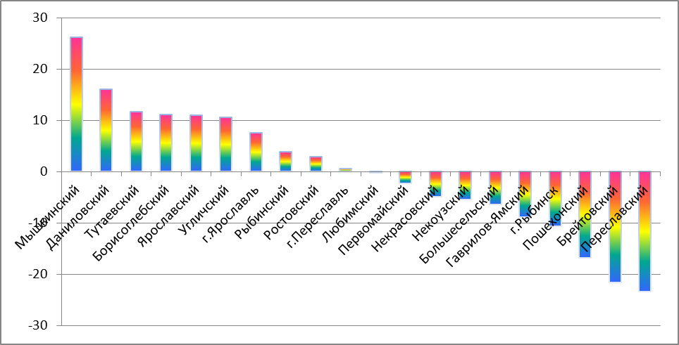

Рис.2. Диаграмма рейтинга Индекса благополучия/неблагополучия (ИОЗ) Ярославской области по отношению к среднеобластному показателю в 2008 году.
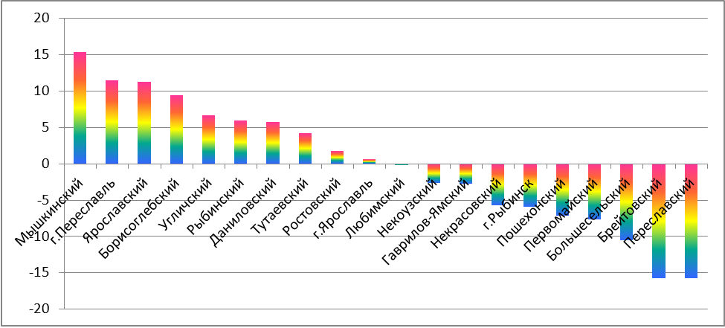

Таблица 1. Индекс общественного здоровья и подындексы-компоненты на 2009 г..
МО | состояние здоровья | экология | экономика | Здраво  охранение | ИОЗ  2009 г. | рейтинг
Мышкинский | 5,365 | 5,920 | 5,340 | 4,190 | 5,3534 | 1
Даниловский | 5,286 | 4,835 | 4,153 | 4,840 | 4,9245 | 2
Тутаевский | 5,286 | 4,317 | 3,941 | 4,442 | 4,7387 | 3
Борисоглебский | 4,308 | 6,385 | 4,226 | 4,415 | 4,7177 | 4
Ярославский | 5,257 | 4,076 | 4,275 | 4,112 | 4,7101 | 5
Угличский | 4,086 | 5,601 | 5,260 | 4,740 | 4,6894 | 6
г.Ярославль | 5,068 | 1,462 | 6,033 | 5,326 | 4,5657 | 7
Рыбинский | 5,167 | 4,877 | 2,905 | 2,673 | 4,4071 | 8
Ростовский | 4,175 | 5,372 | 3,737 | 4,551 | 4,3644 | 9
г.Переславль-З. | 4,289 | 3,788 | 4,336 | 4,975 | 4,2668 | 10
Любимский | 3,858 | 4,696 | 4,778 | 4,113 | 4,2348 | 11
Первомайский | 3,644 | 5,151 | 4,421 | 4,088 | 4,1450 | 12
Некрасовский | 3,486 | 5,758 | 3,460 | 4,506 | 4,0374 | 13
Некоузский | 3,645 | 5,926 | 2,703 | 4,605 | 4,0091 | 14
Большесельский | 3,341 | 6,234 | 2,992 | 4,562 | 3,9718 | 15
Гаврилов-Ямский | 3,737 | 2,898 | 4,837 | 4,500 | 3,8654 | 16
г.Рыбинск | 3,656 | 2,586 | 4,508 | 5,449 | 3,7914 | 17
Пошехонский | 2,722 | 5,313 | 3,493 | 4,086 | 3,5307 | 18
Брейтовский | 2,267 | 5,875 | 2,995 | 4,200 | 3,3275 | 19
Переславский | 2,972 | 4,202 | 2,913 | 3,391 | 3,2481 | 20
среднеобластной | 4,081 | 4,764 | 4,065 | 4,388 | 4,2450

Таблица 2. Индексы общественного здоровья за 2009/2008/2007 годы
МР | ИОЗ  2009 | ИОЗ  2008 | ИОЗ  2007
Мышкинский | 5,353 | 5,072 | 3,870
Даниловский | 4,925 | 4,650 | 4,926
Тутаевский | 4,739 | 4,583 | 4,253
Борисоглебский | 4,718 | 4,810 | 4,697
Ярославский | 4,710 | 4,893 | 4,805
Угличский | 4,689 | 4,692 | 4,611
г.Ярославль | 4,566 | 4,425 | 3,193
Рыбинский | 4,407 | 4,660 | 4,885
Ростовский | 4,364 | 4,474 | 4,803
г.Переславль-Зал. | 4,267 | 4,903 | 2,994
Любимский | 4,235 | 4,386 | 4,037
Первомайский | 4,145 | 4,058 | 4,756
Некрасовский | 4,037 | 4,147 | 4,459
Некоузский | 4,009 | 4,280 | 4,373
Большесельский | 3,972 | 3,933 | 4,757
Гаврилов-Ямский | 3,865 | 4,275 | 4,214
г.Рыбинск | 3,791 | 4,139 | 3,574
Пошехонский | 3,531 | 4,081 | 4,397
Брейтовский | 3,328 | 3,703 | 3,962
Переславский | 3,248 | 3,702 | 3,982
Средне областной | 4,245 | 4,393 | 4,329

Из таблицы 2 видно, что Индекс общественного здоровья (ИОЗ) постоянно улучшается на территориях Мышкинского, Даниловского, Тутаевского МР. Заметно улучшение и в г.Ярославле. На остальных территориях имеется неустойчивость. Понижается рейтинг с 2007 года в Ярославском МР, Рыбинском МР, Ростовском МР, Некрасовском МР, Некоузском МР, Гаврилов-Ямском МР, Пошехонском МР, Брейтовском МР, Переславском МР.

Интерпретация результатов:
1. Ранжирование по индексам– компонентам и подындексам позволяет определить территории области по благополучию/неблагополучию состояния здоровья населения, системы здравоохранения ЯО. Они делятся на группы: удовлетворительный (имеющие индексы самые лучшие), пониженный (индексы немного выше среднего), низкий (отрицательное значение – ниже среднего) и очень низкий (замыкающие ряд отрицательных значений).
2. Районы, которые формально лучше выглядят по состоянию здоровья населения, могут быть и неблагополучными из-за плохой системы здравоохранения или ее отсутствия вообще, поэтому результаты требуют соответствующего комментария специалиста.
3. Рейтинги экономического развития муниципальных районов Ярославской области сопоставлены с состоянием здоровья населения области.
4. Такая классификация и группировка индексов позволяет подойти к определению таких важных и полезных для анализа оценок как адекватность, результативность и эффективность функционирования здравоохранения.
5. Лучшая медицинская обеспеченность, способствуя выявляемости заболеваний по большинству классов болезней, влияет на увеличение показателя заболеваемости, и напротив, имеет показатели смертности ниже даже на фоне относительно такого высокого загрязнения окружающей среды.
6. Представленная методика комплексной оценки может быть использована на всех уровнях управления здравоохранением области, города и района, в различных службах и отделениях ЛПУ для решения выявленных проблем в здравоохранении. Она позволяет сделать процесс управления более объективным и целенаправленным.
7. Автоматизация полученных комплексных оценок позволяет также формировать соответствующую базу данных для отслеживания динамики оценки по годам, формировать ориентировочные запросы по интересующим службам, анализировать структуру и внутренние отклонения в интересующих подсистемах здравоохранения.

Литература.
1. Постановление Правительства РФ от 29 декабря 2009 г. № 1111
"О порядке предоставления в 2010 году субсидий из федерального бюджета
бюджетам субъектов Российской Федерации на осуществление денежных выплат медицинскому персоналу фельдшерско-акушерских пунктов, врачам, фельдшерам и медицинским сестрам учреждений и подразделений скорой медицинской помощи муниципальной системы здравоохранения, а при их отсутствии на территории муниципального образования - учреждений и подразделений скорой медицинской помощи субъектов РРФ"
2. Постановление Губернатора Ярославской области от 05.02.2009 № 40 «Об оценке эффективности деятельности органов местного самоуправления городских округов и муниципальных районов Ярославской области».
3. Ю.П.Лисицын «Общественное здоровье и здравоохранение. Проблемы теории, истории, методология предмета» Москва 2006 .
4. Ю.Е.Хохлов «Индекс готовности регионов России к информационному обществу. 2007-2008. Институт развития информационного общества. М. 2009 г. По заказу Института современного развития.

Инновационные технологии управления ресурсами в здравоохранении. НИИ общественного здоровья и управления здравоохранением ММА им. И.М.Сеченова МЗ РФ – М.ГЭОТАР-МЕД 2001
Ю.П.Лисицын «Общественное здоровье и здравоохранение. Проблемы теории, истории, методология предмета.» Москва 2006
ЛПУ (лечебно–профилактическое учреждение) (Hospital) — учреждение медицины или здравоохранения, оказывающее услуги по диагностике, лечению, а также профилактике заболеваний и/или поддержания здоровья населения.
«Индекс готовности регионов России к информационному обществу. 2007-2008. Институт развития информационного общества. М. 2009 г. По заказу Института современного развития. Под ред. Ю.Е.Хохлова.
Индекс (Index) — Относительный показатель, выражающий соотношение значений какой-либо количественной характеристики социально-экономического, медицинского явления или процесса во времени или пространстве. Значение рассматриваемой характеристики для некоторого момента (периода) времени либо для некоторой области пространства (региона) принимается за базовое, и с ним соотносится оцениваемое значение характеристики, соответствующее другим моментам (периодам) времени или областям пространства (регионам).

